## PENGARUH KUALITAS PRODUK DAN HARGA TERHADAP LOYALITAS PELANGGAN PADA MARKETPLACE SHOPEE WILAYAH TANGERANG SELATAN

SKRIPSI

Sebagai Salah Satu Syarat Untuk Memperoleh Gelar Sarjana Manajemen Pada

Program Studi Manajemen



## MOHAMMAD ALIEF MAULANA NIM: 2061201253

**INSTITUT TEKNOLOGI DAN BISNIS AHMAD DAHLAN JAKARTA**

## 2024

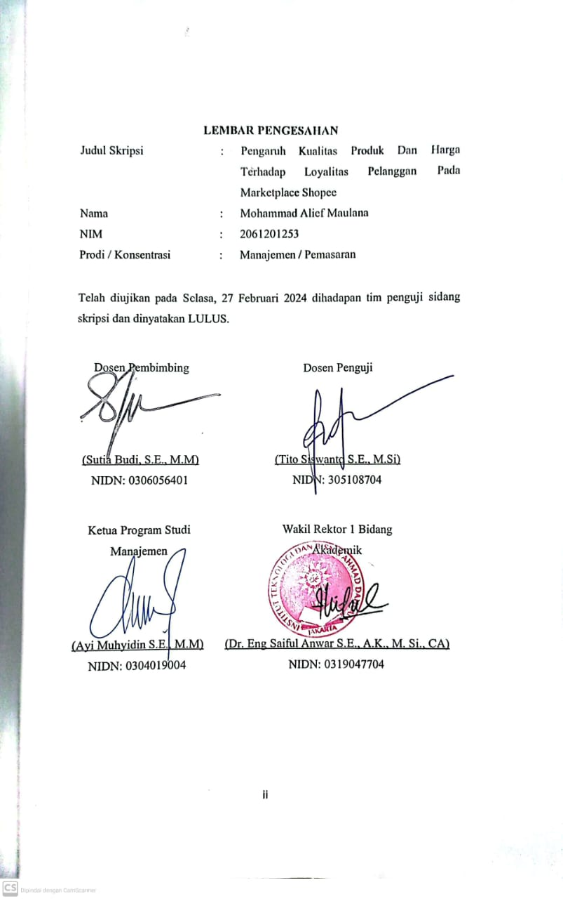

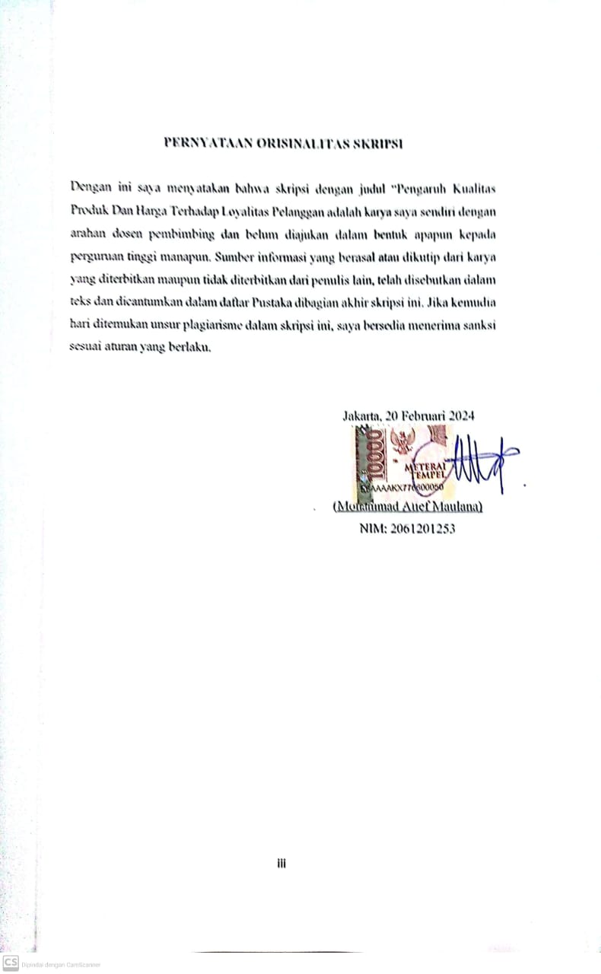

Segala puja dan puji syukur saya panjatkan kehadirat Allah SWT, Tuhan Yang Maha Esa. Atas segala nikmat dan karunia-Nya, serta kemudahan yang engkau berikan sehingga saya dapat menyelesaikan skripsi ini tepat pada waktunya. Dengan ini penulis juga banyak mengucapkan terima kasih kepada semua yang telah membantu, untuk itu saya mempersembahkan karya ini untuk:

1. Kedua orang tua dan seluruh keluarga besar yang telah memberikan dukungan dan juga doa disetiap waktu, terkhusus untuk kedua orang tua saya yang membantu saya selama ini. Semoga keberkahan dan kesehatan melimpahi kita semua, Aamiin.
2. Bapak Sutia Budi, S.E., M.M dan bapak Tito Siswanto S.E., M.Si selaku dosen pembimbing dan penguji yang telah memberikan arahan kepada penulis sehingga skripsi ini dapat terselesaikan.
3. Keluarga besar Forum Ikatan Mahasiswa Muhammadiyah (IMM), Ikatan Mahasiswa Manajemen ITB Ahmad Dahlan (IMMADA), Yang telah memberikan kebersamaan serta pembelajaran yang luar biasa bagi saya.
4. Terimakasih juga kepada semua pihak yang telah membantu dan memberikan pembelajaran dalam perkuliahan saya selama ini.

iv

Assalamualaikum warahmatullahi wabarakaatuh

Segala puji bagi Allah Yang Maha Pemurah lagi Maha Penyayang, kami haturkan rasa syukur dan puji kepada-Nya atas limpahan nikmat dan karunia-Nya yang melimpah. Sholawat serta salam selalu tercurah kepada junjungan kita, Nabi Muhammad SAW. Judul skripsi ini dipilih sesuai dengan fokus konsentrasi penulis dalam bidang manajemen pemasaran. Dengan menyelesaikan penulisan skripsi ini, penulis ingin menyampaikan ucapan terima kasih kepada:

1. Keluarga tercinta terkhusus kedua orang tua yang telah memberikan perhatian, do’a dan dukungannya dalam kemudahan dan kelancaran penyusunan skripsi ini.
2. Bapak Ayi Muhyidin S.E., M.M selaku Ketua Program Studi Manajemen
3. Bapak Sutia Budi, S.E., M.M selaku Dosen Pembimbing
4. Bapak Tito Siswanto S.E., M.Si selaku dosen penguji pada ujian skripsi
5. Seluruh dosen dan civitas akademika ITB Ahmad Dahlan Jakarta yang telah memberikan pengetahuan serta ilmunya selama di bangku perkuliahan.

Penulis juga ingin menyampaikan rasa terima kasih kepada semua pihak yang turut berperan dalam proses penyusunan skripsi ini, baik secara langsung maupun tidak langsung. Juga, penulis mengucapkan terima kasih kepada orang-orang yang telah hadir dan memberikan kontribusi berarti dalam kehidupan penulis. Sebagai penutup, penulis berharap semoga karya ini dapat memberikan manfaat. Wassalamualaikum Warahmatullahi Wabarakatuh.

Jakarta, Februari 2024 Penulis

*Mohammad Alief Maulana*

v

**DAFTAR ISI**

LEMBAR PENGESAHAN ii

PERNYATAAN ORISINALITAS SKRIPSI iii

KATA PERSEMBAHAN iv

KATA PENGANTAR iv

ABSTRAK ivi

DAFTAR ISI vii

DAFTAR TABEL ix

DAFTAR GAMBAR x

BAB I PENDAHULUAN 1

* 1. Latar Belakang 1
  2. Pembatasan Masalah 4
  3. Rumusan Masalah 4
  4. Tujuan Penelitian 5
  5. Kegunaan Penelitian 5

BAB II TINJAUAN PUSTAKA, KERANGKA PEMIKIRAN DAN HIPOTESIS 7

* 1. Tinjauan Pustaka 7
     1. Pemasaran 7
     2. Manajemen Pemasaran 8
     3. Kualitas Produk 9
     4. Harga 10
     5. Loyalitas Pelanggan 13
     6. Penelitian Terdahulu 15
  2. Kerangka Pemikiran 17
  3. Hipotesis 17

BAB III METODE PENELITIAN 18

* 1. Desain Penelitian 18
  2. Objek dan Waktu Penelitian 18

3.3. Variabel Penelitian 18

* 1. Operasional Variabel 19
  2. Teknik Pengumpulan Data 21
  3. Teknik Pengambilan Sampel 22

vii

* 1. Teknik Analisis Data 23
     1. Uji Statistik 23
     2. Uji SEM-PLS 23

BAB IV HASIL PENELITIAN DAN PEMBAHASAN 26

* 1. Gambaran Umum Perusahaan 26
     1. Profil Perusahaan 26
     2. Visi dan Misi Shopee 27
     3. Logo 27
  2. Deskripsi Data 27
     1. Karakteristik Responden 28
     2. Kesimpulan Karakteristik Responden 37
     3. Deskripsi Variabel Penelitian 37
  3. Analisis Data dan Interpretasi Hasil 44
  4. Uji Kelayakan Model 45
  5. Uji Hipotesis 50
  6. Interpretasi Hasil 52

BAB V KESIMPULAN DAN SARAN 55

* 1. Simpulan 55
  2. Saran 56

DAFTAR PUSTAKA 58

LAMPIRAN 60

viii

## DAFTAR TABEL

Tabel 4.1 Jenis Kelamin 28

Tabel 4.2 Usia Responden 29

Tabel 4.3 Pendidikan Terakhir Responden 30

Tabel 4.4 Pekerjaan Responden 31

Tabel 4.5 Domisili di Wilayah Tangerang Selatan 32

Tabel 4.6 Pendapatan 33

Tabel 4.7 Responden yang Menggunakan Shopee 34

Tabel 4.8 Frekuensi Seringnya Responden Berbelanja di Shopee 35

Tabel 4.9 Media yang Digunakan Saat Melihat Iklan Shopee 36

Tabel 4. 10 Distribusi Jawaban Responden 38

Tabel 4. 11 Distribusi Jawaban Responden 40

Tabel 4. 12 Hasil *Outer loading* Pertama 45

Tabel 4. 13 Hasil *Construct Realibility & Validity* Tahap Pertama 46

Tabel 4. 14 Hasil *Construct Realibility & Validity Tahap Akhir* 47

Tabel 4. 15 Nilai *Cross Loading* antar Indikator dengan Konstruk 48

Tabel 4. 16 *Average Variance Extracted* 49

Tabel 4. 17 Hasil Analisis *Path Coefficient* 50

Tabel 4. 18 Hasil Analisis Nilai *T-Static* dan *P Value* 51

Tabel 4. 19 Hasil Analisis *R-Square* dan *R Square Adjusted* 51

ix

## DAFTAR GAMBAR

Gambar 1. 1 Grafik Shopee Menempati Posisi Tertinggi 2

Gambar 2. 1 Kerangka Pemikiran 17

Gambar 3. 1 Model Persamaan Struktural 25

Gambar 4.1 Diagram Jenis Kelamin Responden 29

Gambar 4.2 Diagram Usia Responden 30

Gambar 4.3 Diagram Pendidikan Terakhir Responden 31

Gambar 4.4 Diagram Pekerjaan Responden 32

Gambar 4.5 Diagram Domisili di Wilayah Tangerang Selatan 33

Gambar 4.6 Diagram Pendapatan Responden 34

Gambar 4.7 Diagram Responden yang Menggunakan Shopee 35

Gambar 4.8 Diagram Frekuensi Seringnya Responden Berbelanja di Shopee 35

Gambar 4.9 Diagram Media yang Shopee 36

Gambar 5. 1 Hasil Construct Reliability & Validity Tahap Akhir 47

Gambar 5. 2 Path Coefficient & *P Value* 50